TEMA: P3. REST and Web Model

Indicativ_echipa: SIA_18

Implementare ORDS and APEX Views
Descrieți modul de implementare pentru fiecare resursă și pagină Web (adică documente-resurse REST și pagini APEX cu regiuni de tip REPORT și CHART) într-un fișier sintetic (Word, PPT sau PDF) și încărcați pe repository-ul Git (github, gitlab etc.) codul sursă, scripturile necesare etc. Eventual adăugați în mesaj alte fișiere de creare/configurare pe care le considerați complementar-necesare).

- (1) Nivel/Model Web RESTful - access la sursele de date de pe orice nivel (în special de pe nivelul analitic-OLAP, dar și, eventual, din view-uri de consolidare/integrare sau din view-urile surse de date externe) în format XML sau JSON prin platforma ORDS:
  - View_Resursa_REST_1: Consolidare pe benzi de preț: VW_CONS_PRICE_BAND_360 (DS_1 + DS_2 + DS_3)
    - Tabela/view analitic/de integrare țintă: VW_CONS_PRICE_BAND_360
    - Detalii de implementare: Acest view realizează consolidarea datelor provenite din PostgreSQL, CSV și MongoDB, prin standardizarea informațiilor pe intervale comune de preț. View-ul a fost publicat ca resursă REST prin Oracle ORDS, după activarea schemei FDBO și a obiectului asociat.
    - Activarea schemei FDBO pentru publicarea resurselor ORDS
    - BEGIN
ORDS.ENABLE_SCHEMA(
p_enabled => TRUE,
p_schema => 'FDBO',
p_url_mapping_type => 'BASE_PATH',
p_url_mapping_pattern => 'fdbo',
p_auto_rest_auth => FALSE
);
COMMIT;
END;
/
Crearea view-ului de consolidare VW_CONS_PRICE_BAND_360
CREATE OR REPLACE VIEW VW_CONS_PRICE_BAND_360 AS
WITH ds1 AS (
SELECT
CASE
WHEN unit_price < 25 THEN '0-25'
WHEN unit_price < 50 THEN '25-50'
WHEN unit_price < 100 THEN '50-100'
WHEN unit_price < 250 THEN '100-250'
ELSE '250+'
END AS band_name,
COUNT(*) AS sales_rows,
SUM(line_amount) AS total_sales_amount,
AVG(unit_price) AS avg_unit_price
FROM AM_DS1_RETAIL_PGRST_V
GROUP BY
CASE
WHEN unit_price < 25 THEN '0-25'
WHEN unit_price < 50 THEN '25-50'
WHEN unit_price < 100 THEN '50-100'
WHEN unit_price < 250 THEN '100-250'
ELSE '250+'
END
),
ds2 AS (
SELECT
CASE
WHEN order_value_usd < 25 THEN '0-25'
WHEN order_value_usd < 50 THEN '25-50'
WHEN order_value_usd < 100 THEN '50-100'
WHEN order_value_usd < 250 THEN '100-250'
ELSE '250+'
END AS band_name,
COUNT(*) AS behavior_rows,
AVG(order_value_usd) AS avg_order_value,
AVG(customer_rating) AS avg_customer_rating
FROM AM_DS2_CUSTOMER_BEHAVIOR_V
GROUP BY
CASE
WHEN order_value_usd < 25 THEN '0-25'
WHEN order_value_usd < 50 THEN '25-50'
WHEN order_value_usd < 100 THEN '50-100'
WHEN order_value_usd < 250 THEN '100-250'
ELSE '250+'
END
),
ds3 AS (
SELECT
CASE
WHEN price_usd < 25 THEN '0-25'
WHEN price_usd < 50 THEN '25-50'
WHEN price_usd < 100 THEN '50-100'
WHEN price_usd < 250 THEN '100-250'
ELSE '250+'
END AS band_name,
COUNT(*) AS product_rows,
AVG(price_usd) AS avg_product_price,
AVG(rating_stars) AS avg_rating_stars,
SUM(review_count) AS total_review_count
FROM AM_DS3_AMAZON_PRODUCTS_V
WHERE price_usd IS NOT NULL
GROUP BY
CASE
WHEN price_usd < 25 THEN '0-25'
WHEN price_usd < 50 THEN '25-50'
WHEN price_usd < 100 THEN '50-100'
WHEN price_usd < 250 THEN '100-250'
ELSE '250+'
END
)
SELECT
d.band_id,
d.band_name,
ds1.sales_rows,
ds1.total_sales_amount,
ds1.avg_unit_price,
ds2.behavior_rows,
ds2.avg_order_value,
ds2.avg_customer_rating,
ds3.product_rows,
ds3.avg_product_price,
ds3.avg_rating_stars,
ds3.total_review_count
FROM DIM_PRICE_BAND d
LEFT JOIN ds1 ON d.band_name = ds1.band_name
LEFT JOIN ds2 ON d.band_name = ds2.band_name
LEFT JOIN ds3 ON d.band_name = ds3.band_name;
Publicarea view-ului VW_CONS_PRICE_BAND_360 ca resursă REST prin ORDS:
BEGIN
ORDS.ENABLE_OBJECT(
p_enabled => TRUE,
p_schema => 'FDBO',
p_object => 'VW_CONS_PRICE_BAND_360',
p_object_type => 'VIEW',
p_object_alias => 'price_band_360',
p_auto_rest_auth => FALSE
);
COMMIT;
END;
/
    - URL resursa RESTful: http://localhost:8080/ords/fdbo/price_band_360/
    - Descriere concretă: 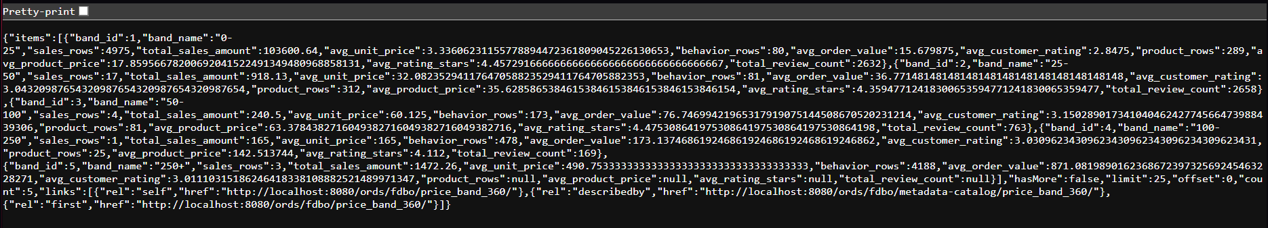
    - Descriere concretă: Resursa returnează în format JSON datele consolidate pe benzi de preț, incluzând informații agregate despre vânzări, comportamentul clienților și produsele provenite din cele trei surse de date integrate.
  - View_Resursa_REST_2: Analiză statistică pe benzi de preț: AV_PRICE_BAND_STATS_V
    - Tabela/view analitic/de integrare țintă: AV_PRICE_BAND_STATS_V
    - Detalii de implementare: AV_PRICE_BAND_STATS_V este view-ul analitic utilizat pentru calculul indicatorilor statistici pe benzi de preț, inclusiv medii, rapoarte derivate și clasamente realizate cu funcții analitice Oracle.
    - Crearea view-ului analitic AV_PRICE_BAND_STATS_V
    - CREATE OR REPLACE VIEW AV_PRICE_BAND_STATS_V AS
SELECT
band_id,
band_name,
sales_rows,
total_sales_amount,
behavior_rows,
product_rows,
total_review_count,
ROUND(avg_unit_price, 2) AS avg_unit_price,
ROUND(avg_order_value, 2) AS avg_order_value,
ROUND(avg_customer_rating, 2) AS avg_customer_rating,
ROUND(avg_product_price, 2) AS avg_product_price,
ROUND(avg_rating_stars, 2) AS avg_rating_stars,
ROUND(total_sales_amount / NULLIF(sales_rows, 0), 2) AS sales_amount_per_row,
ROUND(total_review_count / NULLIF(product_rows, 0), 2) AS reviews_per_product,
DENSE_RANK() OVER (ORDER BY total_sales_amount DESC) AS sales_rank,
DENSE_RANK() OVER (ORDER BY avg_rating_stars DESC NULLS LAST) AS rating_rank
FROM FACT_PRICE_BAND_360_V;
Publicarea view-ului AV_PRICE_BAND_STATS_V ca resursă REST prin ORDS:
BEGIN
ORDS.ENABLE_OBJECT(
p_enabled => TRUE,
p_schema => 'FDBO',
p_object => 'AV_PRICE_BAND_STATS_V',
p_object_type => 'VIEW',
p_object_alias => 'price_band_stats',
p_auto_rest_auth => FALSE
);
COMMIT;
END;
/
    - URL resursa RESTful: http://localhost:8080/ords/fdbo/price_band_stats/
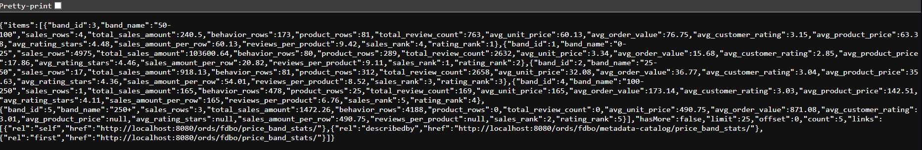
    - Descriere concretă: Resursa expune în format JSON indicatorii statistici calculați pe fiecare bandă de preț, fiind utilizată pentru analiza comparativă a performanței vânzărilor și a ratingurilor produselor.

- (2) Nivel/Model Aplicație Web UIX (aplicație APEX): access utilizator la sursele de date de pe orice nivel (în special de pe nivelul analitic-OLAP, dar și, eventual, din view-uri de consolidare/integrare sau din view-urile surse de date externe) în format JS/HTML printr-o aplicație APEX:
  - Pagina/Regiunea/Componenta_1 a aplicației Web APEX
    - Tabela/view țintă: FACT_PRICE_BAND_360_WebView
    - Detalii de implementare:
      - Tip regiune/componentă/pagină : Interactive Grid
      - Specificații sumare
        - Pagina a fost creată în aplicația APEX FDBO_Analytics_App ca pagină de tip Interactive Grid, folosind ca sursă view-ul factual integrat FACT_PRICE_BAND_360_V. Pagina oferă utilizatorului acces interactiv la valorile agregate pe benzi de preț, cu posibilități de filtrare, sortare și analiză tabelară direct în interfața Web.
        - Interogare SQL de acces:
        - SELECT
band_id,
band_name,
sales_rows,
total_sales_amount,
avg_unit_price,
behavior_rows,
avg_order_value,
avg_customer_rating,
product_rows,
avg_product_price,
avg_rating_stars,
total_review_count
FROM FACT_PRICE_BAND_360_V
ORDER BY band_id
    - URL pagina : http://localhost:8080/ords/f?p=100:2
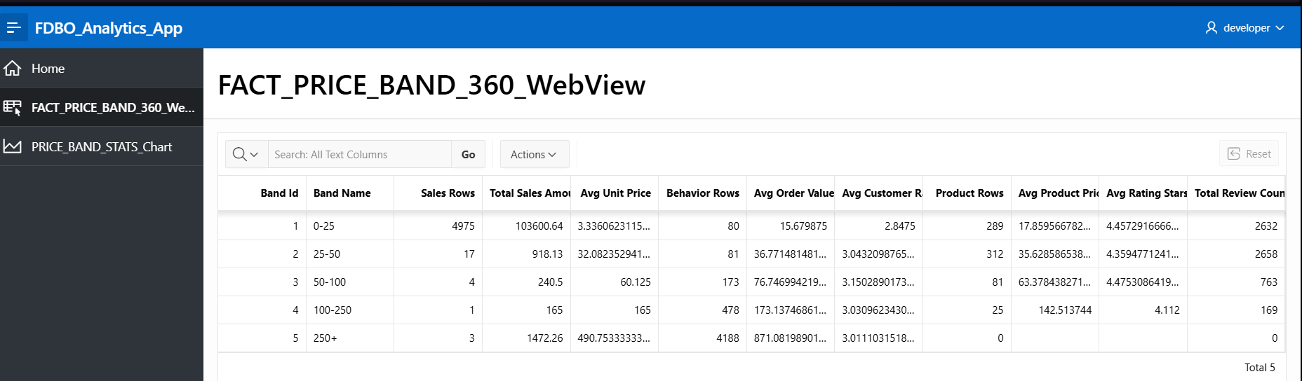 Pagina afișează datele din view-ul factual într-un grid interactiv, accesibil din meniul aplicației APEX, fiind validată în browser în timpul rulării aplicației.
  - Pagina/Regiunea/Componenta_2 a aplicației Web APEX
    - Tabela/view țintă: AV_PRICE_BAND_STATS_V
    - Detalii de implementare:
      - Tip regiune/componentă/pagină : Chart (Bar)
      - Specificații sumare
        - Pagina a fost realizată în aplicația APEX FDBO_Analytics_App ca pagină de tip Chart, utilizând view-ul analitic AV_PRICE_BAND_STATS_V. Componenta reprezintă grafic totalul vânzărilor pe fiecare bandă de preț, oferind o perspectivă vizuală asupra distribuției valorilor agregate.Interogare SQL de acces:
        - SELECT
band_id,
band_name,
total_sales_amount
FROM AV_PRICE_BAND_STATS_V
ORDER BY band_id
        - URL pagina : http://localhost:8080/ords/f?p=100:3
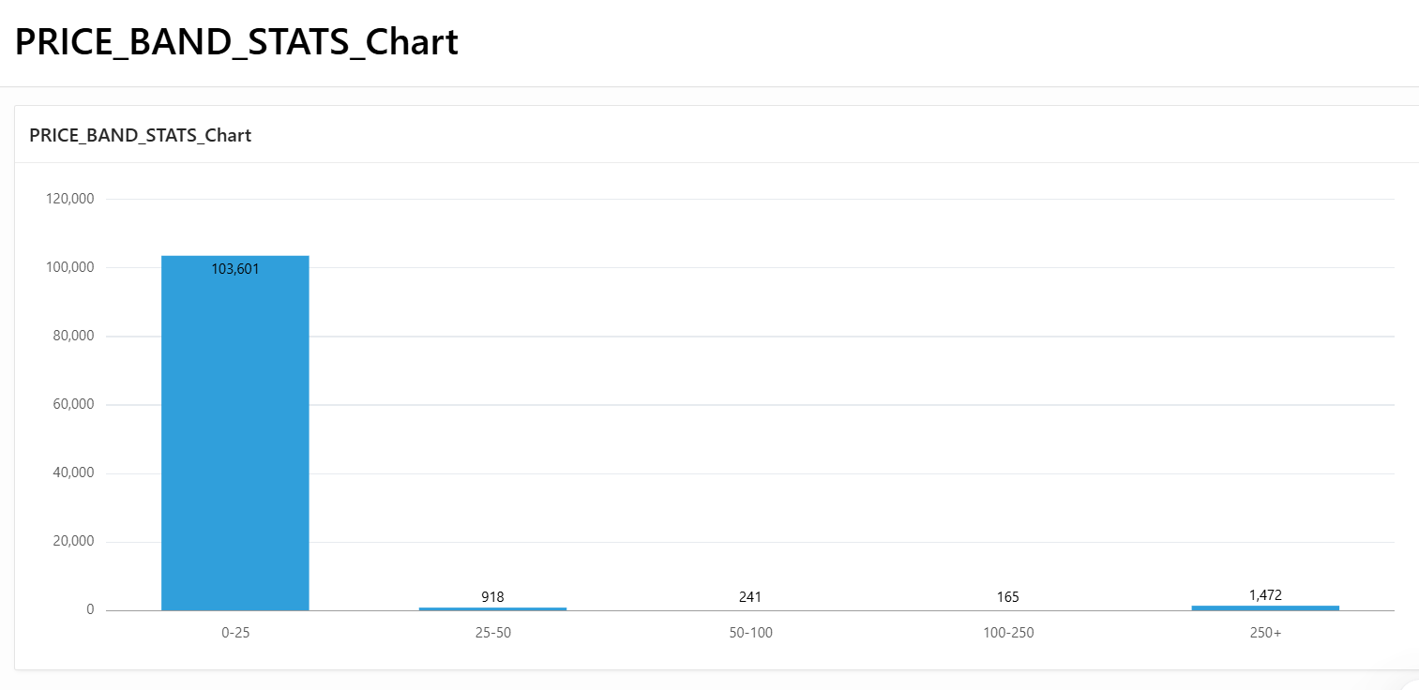
Pagina afișează un grafic de tip bar chart, cu benzile de preț pe axa de categorii și totalul vânzărilor pe axa valorică, fiind accesibilă din meniul lateral al aplicației APEX.

